一、看圖填填看。

上

(1) 從上往下數：

① x6631-4-5是第1個，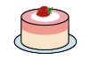是第（　）

個。

② 數到，再往下數3個是第（　）個。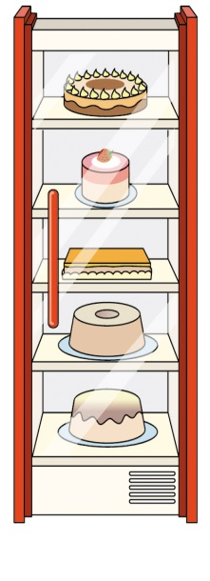

(2)從下往上數，

x6631-4-7是第（　）

下

個，全部共有

（　）個。

二、數一數，填一填，並圈

圈看。

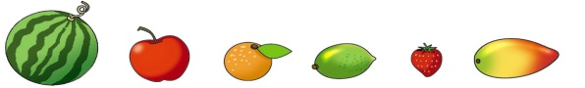

↑

第1個

(1) 共有（　　）個水果。

(2) 排在第5個的是  
（　x6631-4-19　，　x6631-4-20　）。

(3) 排在第3個的是  
（　x6631-4-16 ， x6631-4-17 ）。

(4) x6631-4-18排在第（　　）個。

(5) x6631-4-20排在第（　　）個。

三、先將每題上面的圖和下

面的圖一個對一個連起來

再圈一圈。

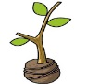

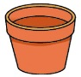    

（　　，　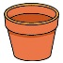　）比較少。

四、填上適當的數。

(1)

4

6

10

28

24

22

(2)

25

26

29

(3)

五、看圖填填看。

左  右

(1) 從左邊數起，x6631-5-7 是第  
（　　）個。

(2) 從 x6631-5-4 數到 x6631-5-10，共有  
（　　）個氣球。

六、把做法用算式記下來。

(1) 小晶買了6個奶油泡芙和2個草莓泡芙，小晶共買了幾個泡芙？  
算式：

買了（　　）個

(2) 草地上有2隻梅花鹿，又來了4隻，草地上共有幾隻梅花鹿？  
算式：

有（　　）隻

(3) 冰箱裡本來沒有甜甜圈，亦凱放進5個，現在冰箱裡共有幾個甜甜圈？  
算式：

有（　　）個

七、數一數，各有幾個？

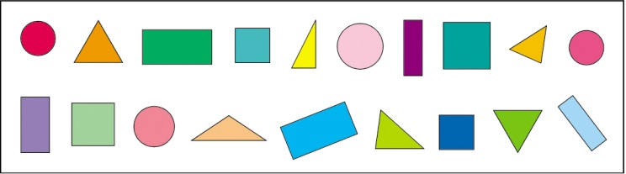

(1) 正方形有（　　）個。

(2) 長方形有（　　）個。

(3) 圓形有（　　）個。

(4) 三角形有（　　）個。

八、看圖連連看。

|  |  |  |
| --- | --- | --- |
| x6631-7-28 | x6631-7-15 | x6631-7-29 |
| ˙  ˙ | ˙  ˙ | ˙  ˙ |
| 只有彎彎  的面 | 只有平平  的面 | 有平平的面，也有 彎彎的面。 |

九、依照圖形的規律性，會是

什麼圖形？圈出適當的答案。

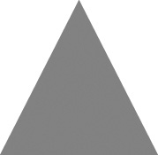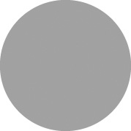

（  ，  ，  ）

十、看圖算算看。

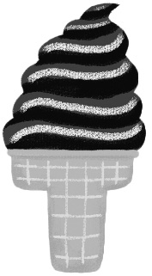

原有（　　）枝，吃掉4枝，還有（　　）枝。

用算式可記成：

（　　）－（　　）＝（　　）

十一、把做法用算式記下來。

(1) 小君有3元，小莉再給她7元，小君共有幾元？

有（　　）元

(2) 盤子裡有8個水餃，  
恩恩吃掉8個，還剩下幾個水餃？

剩下（　　）個

十二、看圖填一填。每格4分，共44分

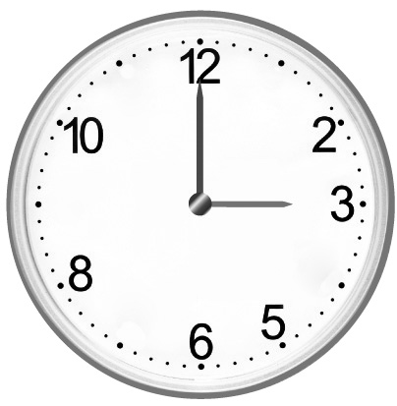(1)

（　　）

（　　）

（　　）

ㄆ

ㄅ

（　　）

（　　）

1. ㄅ是（　　）針，ㄆ是  
   （　　）針。（填短或長）

② 鐘面上是（　　）點鐘。

(2) 4點半時，時鐘上的短針指在（　　）和（　　）之間，長針指在（　　）的位置。

十三、填一填。

現在是下午5點半，再過1小時，小彥就要吃晚餐了。

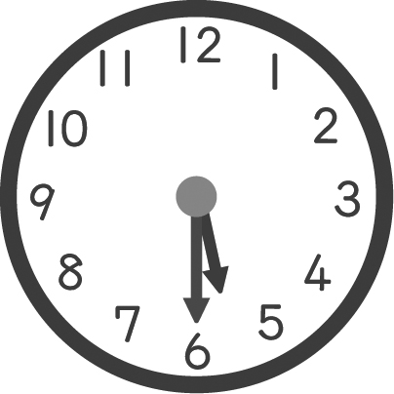 　 　　 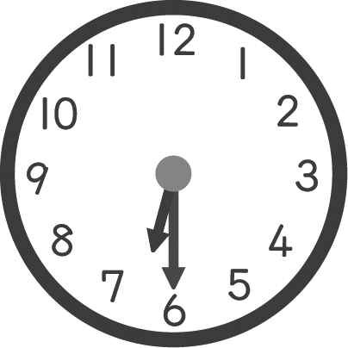

再過

1小時

小彥下午（　　）點半吃晚餐。